РАЗДЕЛЬНОЕ НАКОПЛЕНИЕ ОТХОДОВ

Сортировка отходов и их вторичная переработка позволяют:
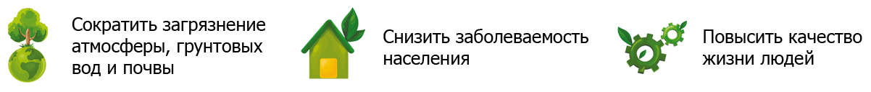

Какие отходы можно сортировать? В какой контейнер складировать?
Контейнеры для сортируемых и несортируемых отходов отмечены разными цветами.
Те, что подлежат переработке, – синего цвета, а остальное – серого.
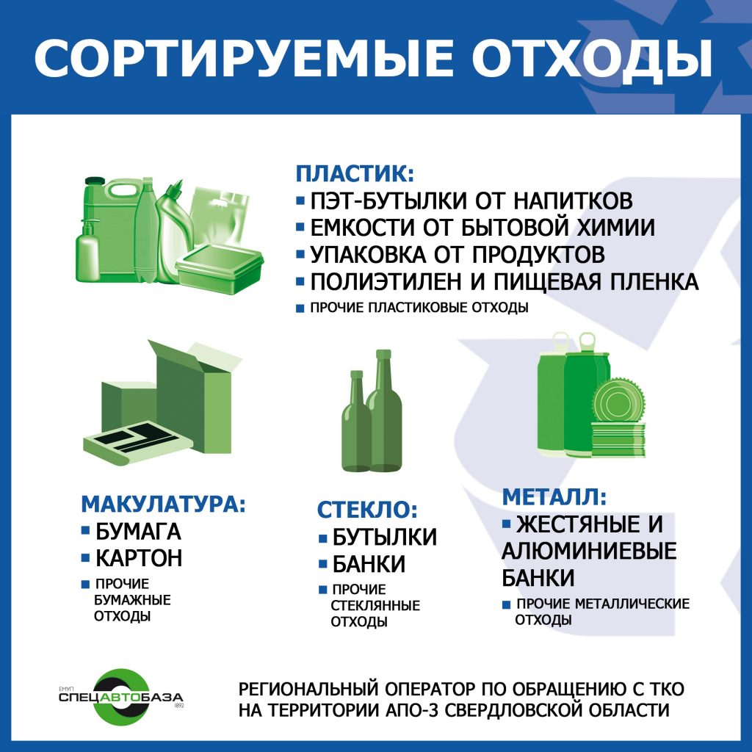

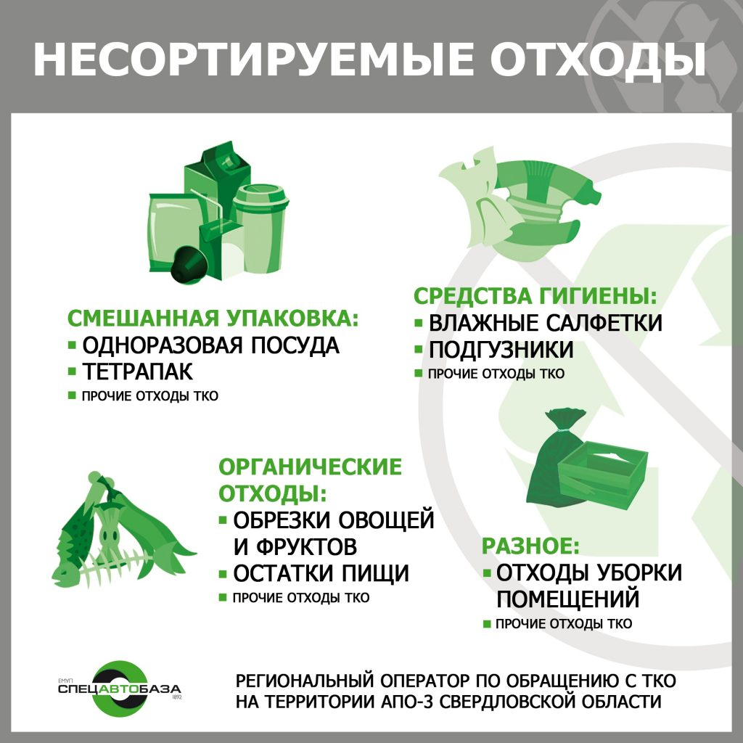

Как организовать раздельное накопление ТКО?
Раздельное накопление ТКО допускается на контейнерной площадке, оборудованной для раздельного накопления, включенной в реестр мест накопления (п. 21 Постановления Правительства РФ №1156).
Для организации раздельного накопления требуется:
- Контейнерная площадка для раздельного накопления ТКО, обустроенная в установленном законом порядке.
- Решение собственника контейнерной площадки (например, решение общего собрания собственников помещений в многоквартирном доме) об оборудовании площадки контейнерами для раздельного накопления ТКО.
- Изменения в договоре с региональным оператором по обращению с ТКО.
Какими правилами регулируется раздельное накопление ТКО?
- Правовые основы обращения с ТКО определяются положениями Федерального закона от 24.06.1998 №89-ФЗ “Об отходах производства и потребления”.
- Порядок накопления ТКО (в том числе их раздельного накопления) на территории Свердловской области утвержден Постановлением Правительства Свердловской области от 26.12.2018 №969-ПП.
- Санитарные правила и нормы установлены в СанПиН 2.1.7.3550-19 “Санитарно-эпидемиологические требования к содержанию территорий муниципальных образований”.

Я живу в МКД и не уверен, что другие жильцы будут соблюдать раздельное накопление. Что будет в случае, если в баки для отходов, подлежащих переработке, будут кидать пищевые отходы?
В случае, если в контейнер с отсортированными отходами попадут несортированные, вывоз таких отходов будет производиться обычным способом.

Как часто должны вывозить раздельно накопленные ТКО?
Сортируемые отходы вывозят с контейнерной площадки по мере их накопления. Все остальные отходы вывозятся в соответствии с требованиями СанПиН.

Что будет с отсортированными отходами?
Отходы из контейнера с синей наклейкой вывезет отдельная машина. Она будет приезжать по мере накопления отходов в контейнере. После она отвезет отходы на мусоросортировочный комплекс, где отходы разгруппируют по типам и отправят на переработку. Так, например, пластиковая бутылка из-под молока не будет разлагаться сотни лет на полигоне для хранения твердых коммунальных отходов, а станет вторичным сырьем. Из пластиковых гранул изготавливают множество вещей, используемых в быту – от одежды до детских площадок.
Отходы из контейнера с серой наклейкой, то есть те, которые не подлежат переработке, будет забирать мусоровоз, как и обычно. Их спрессуют и отправят на специализированный полигон для правильного захоронения.

Что такое опасные отходы и куда их выбрасывать?
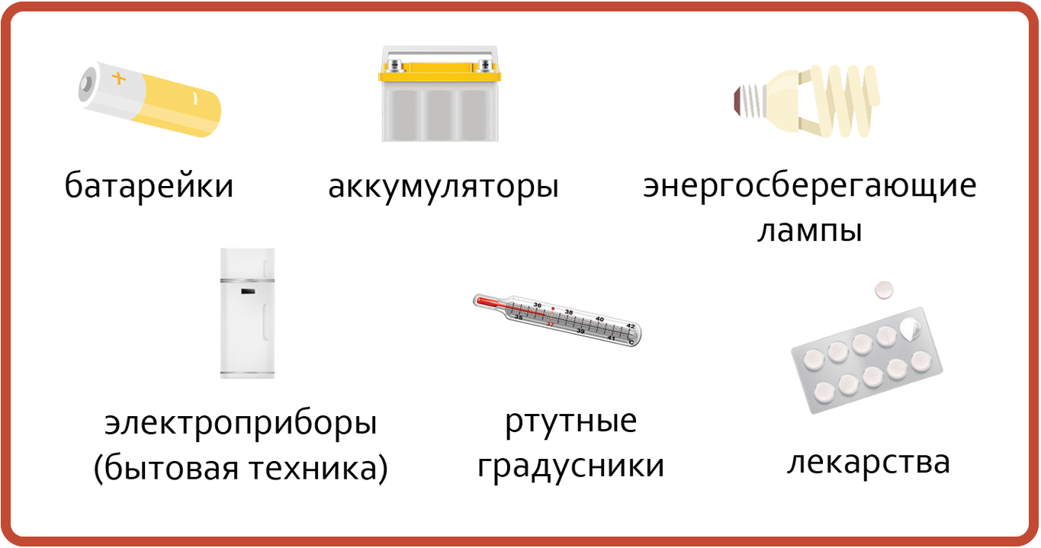

Интересные факты
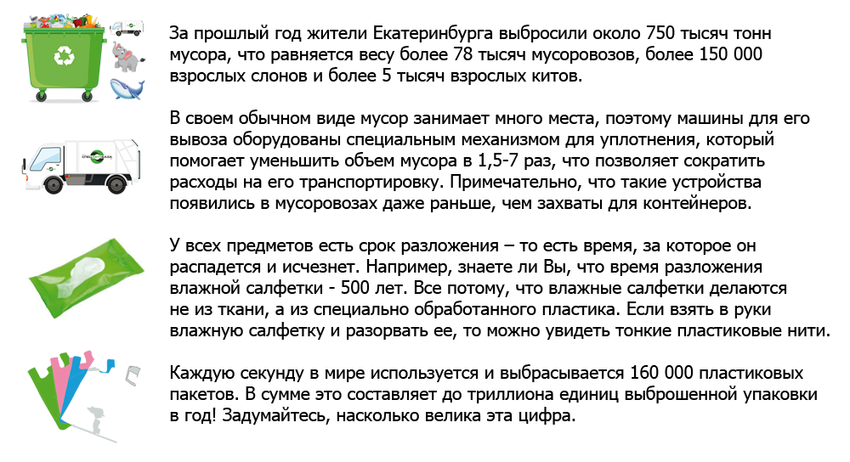
Информация с сайт https://sab-ekb.ru/

